*Proc.* *7-й Int.* *Конференция по цифровому аудио эффектов (DAFX-04),*

*Неаполь, Италия, 5-8 октября 2004*

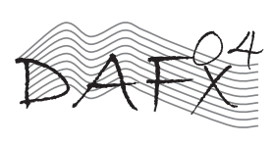

**Цифровой аудио эффекты, применяемые непосредственно на DSD BITSTREAM**

*Джош Рейс и Марк Сандлер*

Центр цифровой музыки Queen Mary, Лондонского университета

Майл Энд-роуд, Лондон E14NS, Великобритания

{josh.reiss|mark.sandler}@elec.qmul.ac.uk

**РЕЗЮМЕ**

Цифровые звуковые эффекты, как правило, осуществляется на 16 или 24 бит сигналах выборки 44,1 кГц. Тем не менее, высококачественное аудио часто встречается

кодируемое в однобититном формате, высокой степенью избыточной формат, например, DSD. Обработка потока битов, а также применение звуковых эффектов на битовый поток, требует особого ухода и модификации существующих методов. Тем не менее, он имеет сильные преимущества за счет высокого качества фазовой информации и устранение несколько прореживателей и интерполяторы в процессе записи и воспроизведения. Мы представляем несколько способов, с помощью которых звуковые эффекты могут быть применены непосредственно на битовый поток. Мы также обсуждаем изменения, которые должны быть в существующих методов, чтобы они были должным образом применены к DSD аудио. Методы представлены посредством использования блок-схем, и результаты представлены.

Ключевые слова: сигма-дельта модуляции, SACD, DSD, цифровые

Аудио эффекты, Bitstream обработки сигналов

**1. ВВЕДЕНИЕ**

Однобитные сигналы используются во всем аудио-записи, редактирования и процесс воспроизведения. Большинство аналоговых в цифровые и цифро-аналоговые преобразователи используют сигма-дельта модулятор, который преобразует сигнал в битовом потоке. Цифровой аудио часто хранятся в процессе производства в единый формат немного. Кроме того, HiEnd распространения аудио формат, SuperAudio CD, использует один бит формат записи известный как Direct Stream Digital, или DSD.

Преимущества формата DSD многочисленны. Улучшения в формат традиционный импульсно-кодовой модуляции (PCM) с выше скоростями передачи данных и более высокие частоты дискретизации испытали убывание возвращается. Это отчасти из-за трудностей в осуществлении точны высокую скорость передачи данных quantisers, но в первую очередь из-за убытков, понесенных от фильтрации. Системы PCM требует крутые фильтры на входе блокировать любой сигнал на уровне или выше половины частоты дискретизации. В идеале, фильтр кирпичная стена должна быть использована; проходя через все частоты ниже Частота Найквиста, и отвергая все выше. Тем не менее, идеально подходит кирпич стена фильтр не существует.

Кроме того, шум квантования добавлено многоступенчатой ​​или каскадно прореживание (понижающей) цифровые фильтры, используемые в повторно перетяжка и многоступенчатый интерполяция (передискретизации) цифровой фильтров, используемых в режиме воспроизведения. Увеличение частоты дискретизации, так как с DVD-Аудио, облегчает трудности фильтра кирпичная стена, но не устранить проблемы, введенные многоступенчатой ​​прореживания и интерполяции.

PCM

1 битный АЦП ->Децимационный Фильтр -> PCM рекордер ->

Интерполяции Цифровой Фильтр -> SDM -> Аналоговый НЧ-Фильтр

DSD

1 битный АЦП -> DSD рекордер -> Аналоговый НЧ-Фильтр

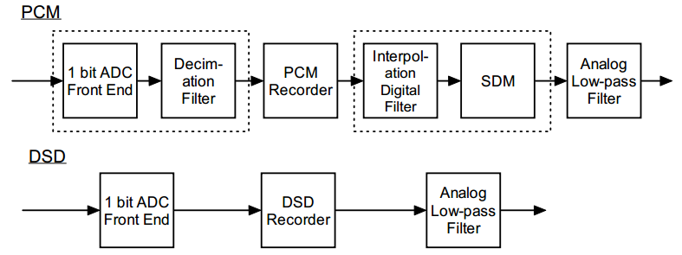

Рисунок 1: *мультибитный стандарт PCM записи и воспроизведения* *цепь(а), требует прореживания фильтр на стороне записи и* *передискретизации фильтра на стороне воспроизведения, в то время как Direct* *Stream Digital (б), обеспечивает запись звука непосредственно в формате 1-битовый сигнал и устраняет необходимость в этих фильтрах.*

Это было вдохновением для аудио-формате 1 бит, как это впервые предложил

Ангус [1], а также независимо реализована как Direct Stream Digital (см. рис.1). Как и в обычных системах ИКМ, аналоговый сигнал войти сначала преобразуется в цифровой с помощью 64x передискретизации сигма дельта-модуляции. Результат 1-битный цифровой представление аудиосигнал. Где традиционные системы сразу уничтожить 1-битовый сигнал в код мультибитный ИКМ, Direct Stream Digital записывает 1-битные импульсы непосредственно.

В результате импульсов имеет некоторые замечательные свойства пропускная способность теперь распространяется более чем 1,4 МГц. Благодаря использованию

высокого порядка сигма-дельта модуляторы (SDMS), шум может быть сдвинутой неразборчиво частот. И цифро-аналоговое преобразование теперь так же просто, как работает импульсов через а налоговый фильтр нижних частот.

Ультра-высокие отношения сигнал-шум, как необходимые для DSD в аудио полосе достигается за счет 5-го порядка шум формирующих фильтров. Таким образом DSD могут представлять сигналы с частотной характеристикой от постоянного тока до 100 кГц. Остаточная мощность шума проводится при -120 дБ через звуковых частот [2].

Хотя один бит, выборка форматы Было обнаружено, что

отлично подходит для архивирования, A / D и D / A преобразования, и снимите

Кординг [3], они страдают от серьезного недостатка в редактировании и

освоение фазу. Мало инструменты были разработаны, которые позволяют

эффективную обработку звуковых битовых потоков. Чтобы применить звуковые эффекты

непосредственно на битового потока, жизненно важно, чтобы requantisation, прореживание

и интерполяция быть сведено к минимуму.

Однако, обработка и создание аудио эффект в 1 бит области

является привлекательным по многим причинам. Выборка сигнала имеет очень

Информация высокое качество фазы, что делает фаза вокодер на основе эф-

дефектов проще и точнее. Эффекты с использованием переменной задержки, например

как хор и фланцем, а также выгоды от передискретизации с меж-

поляции задержки является гораздо более точным. Кроме того, 1-битный звук

Эффекты могут быть применены на сигнал DSD непосредственно до или после

кодирование, поддерживая тем самым упрощенную производственную цепочку, как в

Рисунок 1.

Целью данной работы является описать, как должна разработать стандартные авто-

DIO воздействие на битового потока DSD, минимизируя при этом промежуточный

преобразования в формат мультибитового (таким образом разрушая все преимущества

DSD). Предыдущая работа [4-12] уже установлено, что подходит

БИХ и КИХ-фильтры могут быть созданы, а также некоторые инструменты для смешивания.

Тем не менее, общие звуковые эффекты, такие как compandors, expandors,

реверберации, модуляции и так далее, пока не была разработана. В

следующих разделах мы покажем, как эти эффекты могут быть

применяется непосредственно на битового потока без введения нежелательных нас-

факты, или значительное ухудшение качества звука.

**2. Свойства DSD BITSTREAM**

Есть несколько особенностей DSD, которые отличают его от PCM.

По своей сути, DSD указан как 1-битный формат с образ-

частотой выборки 64 * 44,1 кГц или 2,8224 МГц [13]. Немного еще Особенно-

Fied относительно формата, хотя ограничения вводятся на

архивирование DSD на SuperAudioCDs и воспроизведение тех

Компакт-диски (в частности, ограничения на уровень шума, АЧХ,

пиковые уровни и смещения постоянного тока). Тем не менее, характеристики DSD

Также обратите внимание на следующие свойства

1. Формат 1-бит таким образом, что одна представляет собой положительный вывод

(+1) И 0 отрицательный выход (-1).

2. Опорный уровень 0 дБ был установлен на 50% от максимума

теоретически возможная глубина модуляции. По крайней мере, четыре из любого

28 последовательных бита должен быть установлен в 1 (и аналогично для 0). Это

максимальное значение соответствует 3,10 дБ.

3. Silence структуры определены как повторяющихся байт, где каждый байт

содержит равное количество 1 и 0.

В отличие от PCM, сигнал DSD всегда имеет мощность 1 (биты

представляющий 1 и -1 уровни). Таким образом, любое мгновенное измерение

ние уровня сигнала не имеет смысла. Кроме того, в то время как РСМ

имеет строгий максимум 0 дБ, предел 0 дБ для DSD бы- ла

поставил в качестве меры безопасности. На практике это означает, что в DSD SIG-

нал, если положить через сигма-дельта модулятор, вряд ли повторно

Sult нестабильность и тяжелой отсечения, так как его пиковые уровни есть

уже были ограничены в безопасных краев.

Молчание модели не имеет смысла в кГц PCM 44,1, так как любая

повторяющийся узор будет ≤ 22,05 кГц и, следовательно, потенциально авто-

dible. Постоянный уровень DC представляет тишину в PCM. Но для

Сигнал DSD, постоянные уровни (т.е. все нули или все единицы) не являются

допускаются. Повторяющийся узор из 8 битов или меньше, с другой стороны,

имеет только частотные компоненты выше 176 кГц, то есть, далеко за пределами

диапазон человеческого слуха. Таким образом, всякий раз, когда не слышно выход повторно

потребовавшие, картина тишина должна быть использована. Это важно в

строительство многих звуковых эффектов, таких как шум-гейт.

**3. временной области АУДИО ЭФФЕКТЫ**

Большинство временной области на основе звуковые эффекты Хорошо налаженные im-

plementations [14]. Общий дизайн этих эффектов, когда улуч-

реализованная по сигналу DSD, могут следить за дизайн, используемый для PCM

Сигналы. В этом разделе мы опишем те конструктивные изменения

которые необходимы для DSD.

**3.1.** **Bitstream дополнение**

Возможно, самый фундаментальный обработка сигнала добавление два сигнала. О'Лири и Maloberti [15] показали, элегантный битовый поток сумматор (см. рис. 2) . Выборка характер битового поток позволяет использовать простой цикл обратной связи, при которой два битовых потоков добавляются вместе с суммой бит из предыдущего итерации. Когда ширина полосы входных сигналов значительно ниже частота дискретизации, как и в случае с DSD, выход несут биты являются отличным представлением в среднем двух сигналов.

Это битовый поток сумматор примечательна тем, что она не требует requanti-

зация, и это было показано, что весьма эффективным для oversam-

PLED сигналы. Альтернативой, битовый поток дополнение через interleav-

ING битовых потоков [16], страдает деградации качества звука из-за понижающей, фазовый сдвиг и, возможно, внедрение малоотходных высокочастотный шум.

Однако, несмотря на это битовый поток сумматор явно не Персонов форма requantisation, это сводится к тому же эффекту. Таким образом, он выступает в качестве первый заказ сигма-дельта модулятор и вводит некоторый шум и искажение в звуковом диапазоне. Битовый поток сумматор подходит либо в течение ограниченного периода, или когда повышенный шум приемлема состоянии. В качестве альтернативы включают суммирования сигналов, а затем выполнения более высокого порядка нойз-шейпингом.

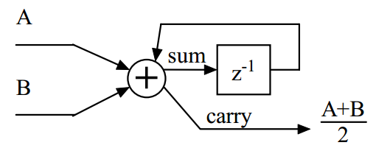

Рисунок 2: *сумматор битовых потоков.*

**3.2.** **Эффекты, основанные Задержка**

С помощью потока битов сумматор в сочетании с несколькими задержками, можно создать фленджер или эффект хоруса полностью через простые логические операции битовый поток. Это указано в Рисунок [3,](http://translate.googleusercontent.com/translate_c?depth=1&hl=ru&prev=search&rurl=translate.google.ru&sl=en&u=http://dafx04.na.infn.it/WebProc/Proc/P_372.pdf&usg=ALkJrhgYMfrySNCyFBOxncqj8oy29vcrBA#2) где BSA представляет собой поток битов сумматор из рисунка 2.

Эта реализация очень элегантный и привлекательный, потому что это повторно не бует не фильтрация, прореживание, интерполяция или requantisation. Это предложения исключительно с битовых операций и задержек. Кроме того, вырождение Lays может быть установлен в любой длины, и в связи с высокой частотой дискретизации DSD, есть гораздо больше вариантов по числу голосов и их размещение. Для веса задержанных сигналов, учитывая время задержки может быть повторен во вкладах битовый поток сумматоров.

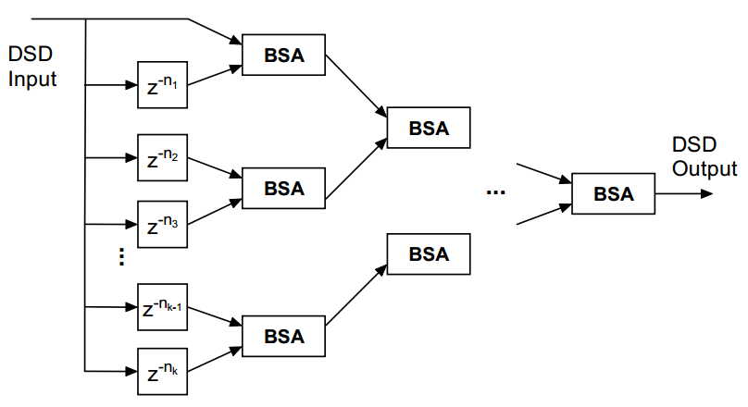

Рисунок 3: *Реализация основной фленджер или хор с помощью* *битовый поток сумматор (БСА) на фиг* [*2.*](http://translate.googleusercontent.com/translate_c?depth=1&hl=ru&prev=search&rurl=translate.google.ru&sl=en&u=http://dafx04.na.infn.it/WebProc/Proc/P_372.pdf&usg=ALkJrhgYMfrySNCyFBOxncqj8oy29vcrBA#2)

Тем не менее, он страдает серьезными ограничениями в том, что она позволяет не смесях числе сигналов с другом, чем аддитивно. Кроме того, количество сигналы смешиваются таким образом, должны быть степенью числа 2. Последовательное применение битовый поток аспидом параллельного и последовательного могут имитировать эффект мультипликатор, но значительная шум может затем накапливаются в авто- Дио группа, и она по-прежнему не позволяют легко реализации получить контроль. Битовый поток множитель имеет важное значение для объема AD- Подгоночные или универсального смешивания сигналов. Таким образом, большинство эф- дефекты будет осуществляться с использованием преобразования в области мультибитового, а затем сигма-дельта модулятора в заключительном этапе используется для requantisation в DSD. Как показано в разделе [4,](http://translate.googleusercontent.com/translate_c?depth=1&hl=ru&prev=search&rurl=translate.google.ru&sl=en&u=http://dafx04.na.infn.it/WebProc/Proc/P_372.pdf&usg=ALkJrhgYMfrySNCyFBOxncqj8oy29vcrBA#5) это может отстраиваться Иногда быть включены в стадии обработки эффект.

**3.3.** **Детектор уровня**

Для того, чтобы реализовать многие эффекты, такие как шум стробирование, расширительного Сион, ограничения и сжатия, детектор уровня не требуется. В PCM, это тривиально, так как мгновенный уровень дается квантованной сигнала в любой момент времени. Для битов, однако, мгновенное значение равно 0 или 1, что соответствует 1 или -1, для вход в диапазоне [-Max, Макс], где максимальное абсолютное значение входа некоторое значение Max <1.

Тем не менее, определение уровня PCM, как правило, используется усреднение по времени d мощность обнаружения сигнала и уровень битового потока можно сделать

то же самое. Важно, однако, что среднее время закончится примерно то же самое количество времени, но не более чем то же самое количество образцов. Высокая скорость избыточной дискретизации этого требует.

Время детектирования средний уровень становится еще проще для DSD сигналов. RMS оценка мощности не является необходимым. Можно просто считать биты. За окном размера N, где М представляет собой число те, в окне, P = | N-2М | / N дает оценку мощности.

Значение между 0 и 1 для P можно установить порог. Для большинства динамической обработки, стандартные методы могут быть применены с переменным усилением могут размножаться сигнал, с дополнительным требованием Мент, что выход обрабатываются с помощью сигма-дельта модулятор (И, необязательно, фильтр низких частот), чтобы вернуть сигнал в DSD Формат.

Для точного детектора огибающей, простая скользящая средняя фильтр не должны быть использованы. Прореживание фильтр предпочтительным, поскольку он более точно отражает уровень Multibit сигнала на любой In- позиция. Важно отметить, что при таком положении, decima- ние необходимости использовать только для определения уровня и без дополнительной реше- ция / интерполяции применяется к битового потока.

**3.4.** **Модуляторы**

Модуляция включает умножение звукового сигнала на некоторых сигнал несущей, как правило, синусоида. Чтобы сделать это, используя полностью DSD сигналы будут включать в себя умножение двух битовых потоков. К сожалению, это не так просто, как того битовых потоков, как в Рисунок 2. Продукт из двух однобитовых сигналов может быть получено только с одним логического вентиля, в XNOR (или И если сигналов были ограничены [0; Max]). Тем не менее, этот подход влияет шум-Shaping характеристики. Умножение в области Корре- времени ствует свертки в Z-домене. Таким образом, в результате побитно поток состоит из четырех компонентов: один из свертки двух

Сигналы, два из сверток между одним сигналом и формы Шум другой поток битов, а последний из свертки два формы шумы. Так последний член имеет плоскую частоту

Спектр, результатом умножения двух шума-образный битового Потоки не является шум-образную форму сигнала, которого в полосе шума ограничивает точность обработки.

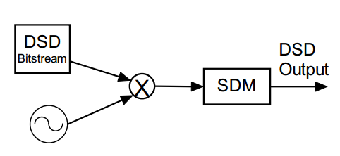

Рисунок 4: *Модуляция в DSD потока битов.*

В настоящее время единственной альтернативой является выполнение умножения DSD сигналы через прореживания в области мультибитового, а затем обратное преобразование для DSD через дискретизации и requantisation. Это страдает тяжелой недостатки из-за введения низкочастотных шумов.

Однако, так как сигнал несущей предназначен для внутренней генерируется сигнал, он не должен быть в формате DSD. Это позволяет для смешанного обработки домена. Несущий сигнал может быть сформирован мультибитный, при частоте дискретизации DSD. DSD поток битов может тогда умножить на этом мультибитового сигнала, и преобразуются обратно в один бит на выходе. Фильтрация на выходе должна быть минимальной, поскольку целью большинства модуляторов, таких как кольца модуляции, является введение новые частоты. Эта система показана на рис 4.

**3.5.** **Шум стробирования**

Крайняя гейт работает просто как порог, ниже которого не должно быть никакого сигнала. Гейт работает по сигналу DSD имеет несколько важных характеристик отличительные, которые требуют модификации стандартного шума PCM воротам, чтобы функционировать.

Во-первых, детектор уровня или огибающей требуется модификация ние, как указано в разделе 3 [0,3.](http://translate.googleusercontent.com/translate_c?depth=1&hl=ru&prev=search&rurl=translate.google.ru&sl=en&u=http://dafx04.na.infn.it/WebProc/Proc/P_372.pdf&usg=ALkJrhgYMfrySNCyFBOxncqj8oy29vcrBA#3) Шум стробирования однако, требует дальнейшей модификации. Когда

сигнал был утрачен к нулю, мощность должна соответствовать DSD тишина. Это можно мысленно представить себе, что традиционные методы будут формирование сигнала, что, хотя представляющий выходного сигнала SDM действующего на нулевой вход, не будет молчать [17, 18]. Это может произойти, из-за небольших смещений постоянного тока или начальных условий SDM. Это проблема особенно серьезна, так как, вместо этого сигнала существа очень высокой частоты модели, как DSD молчание определен, он может быть

очень низкий фон частоты и, следовательно, слышно.

По этим причинам, когда молчание требуется на выходе, как может иметь место в воротах шума, выход потока битов заменяется DSD тишина рисунок. Если гладкой Переход между молчанием и сигнал низкого уровня требуется, то один из методов коммутации описано в разделе [3.](http://translate.googleusercontent.com/translate_c?depth=1&hl=ru&prev=search&rurl=translate.google.ru&sl=en&u=http://dafx04.na.infn.it/WebProc/Proc/P_372.pdf&usg=ALkJrhgYMfrySNCyFBOxncqj8oy29vcrBA#3) 6 может применяться во время плавное появление и постепенное исчезновение этапов.

**3.6.** **Гладкая смешивания и переключение битовых потоков**

Хорошо известно, что переключение сигналов ИКМ может привести к аудиторами можные артефакты из-за разрывов в выходном сигнале. Это избегать строго требуя, чтобы образцы PCM от начальной и запасные потоков быть одинаковыми в точке, в которой переключатель сделано. Образцы вокруг коммутатора должны быть примерно идентичны, чтобы предотвратить резкие изменения наклона сигнала (и мгновенная родна частота), а также.

Но сигнал DSD содержит историческую информацию. То есть, токовый сигнал определяется последовательностью битов, а следующий бит является функцией предыдущих состояний, а также входной ток. Таким образом, образец соответствия недостаточно. Плавное и удобное переключение требует, чтобы переключатель произойти, когда два битовых потоков синхронизированы.

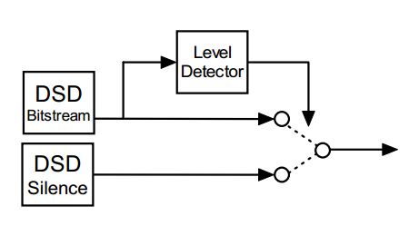

Рисунок 5: *трудно гейт реализован на битового потока DSD.*

*DSD тишина сигнал должен быть использован с постоянными уровни постоянного тока не* *возможно.*

В работе [19], Reefman и Nuitjen описал подход к синхронизатора зация битовых потоков которая позволяет плавное переключение. Это подход предполагает использование сигма-дельта модулятор, действующую на смесь из двух входных битовых потоков. Однако, это должно быть СДМ синхронизован таким образом, что она производит битовый поток А когда они действуют просто на А, а битового потока B, когда он действует только на В.

Для того, чтобы произвести синхронизацию, интегратор государств или начальная условия SDM, должны соответствовать интегратора состояния. Это синхронизатор может быть реализован с помощью метода наименьших квадратов подход, чтобы найти интегратора государства, которые сводят к минимуму разницу между входным сигналом и DSD в результате выходной сигнал DSD.

Таким образом, редактирование производится, как показано на рисунке [6](http://translate.googleusercontent.com/translate_c?depth=1&hl=ru&prev=search&rurl=translate.google.ru&sl=en&u=http://dafx04.na.infn.it/WebProc/Proc/P_372.pdf&usg=ALkJrhgYMfrySNCyFBOxncqj8oy29vcrBA#4) . Когда синхронизание будет готово, переключателей на центральной позиции, и G установлен в 1. G медленно снизилась до 0, то выходной поток resynchronised для входного потока B, и переключатель установлен в положение вниз положение.

Альтернативный способ переключения предлагается на рисунке [7](http://translate.googleusercontent.com/translate_c?depth=1&hl=ru&prev=search&rurl=translate.google.ru&sl=en&u=http://dafx04.na.infn.it/WebProc/Proc/P_372.pdf&usg=ALkJrhgYMfrySNCyFBOxncqj8oy29vcrBA#4) . Отметим, первый, что оба входных и выходных потоков являются низкочастотной фильтрации и Применение медленно изменяющейся усиления и первого порядка СДМ не должно существенно изменить пропускную способность сигнала. Importantly, первый заказ SDM не будет иметь никакого эффекта на DSD побитной поток. Разница между квантования немного и оригинал бит равен нулю. Таким образом, при G устанавливается в 1, на фиг [7,](http://translate.googleusercontent.com/translate_c?depth=1&hl=ru&prev=search&rurl=translate.google.ru&sl=en&u=http://dafx04.na.infn.it/WebProc/Proc/P_372.pdf&usg=ALkJrhgYMfrySNCyFBOxncqj8oy29vcrBA#4) выход битовый поток А. Как G уменьшается, совокупный ошибку, основанную на Разница между входными сигналами 2 добавляют к квантователь вход. По мере приближения G 0, разность между выпуском и входного битового потока B также подходы 0. В конце концов, обратная связь Термин приближается к постоянной (обычно ненулевой) и выход

битовый поток идентичен B. единственным существенным внедрения шум не в форме шума из-за первого порядка SDM действующая на сумма двух битовых потоков, когда усиление в регионе 0 << G << 1. Тем не менее, это происходит в течение относительно короткого периода, и минимизируется, так как оба входа уже низкочастотной фильтрации.

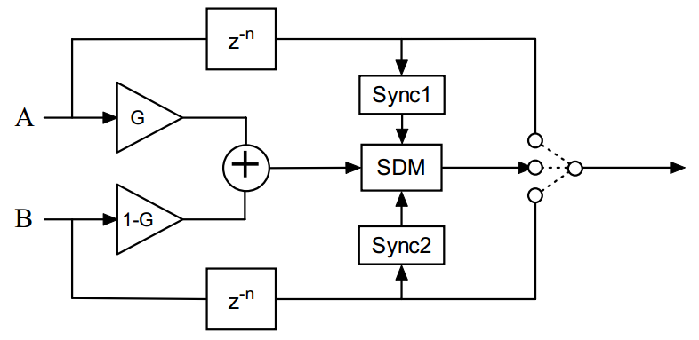Рисунок 6: *Плавное и удобное переключение между битовых потоков с использованием синхронизания.*

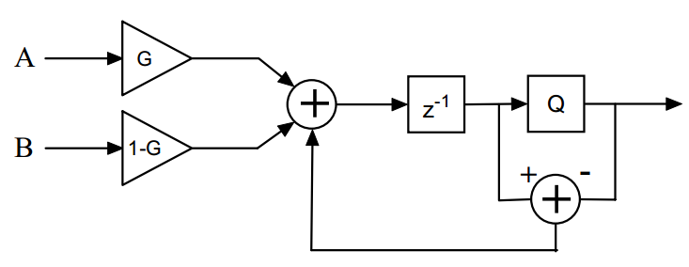

Рисунок 7: *Плавное и удобное переключение между DSD битовых потоков с помощью*

*постепенно меняется коэффициент усиления и первого порядка SDM.*

В результате этой схемы коммутации на входные сигналы с частотой 1 и 2 кГц, изображен на рисунке [8.](http://translate.googleusercontent.com/translate_c?depth=1&hl=ru&prev=search&rurl=translate.google.ru&sl=en&u=http://dafx04.na.infn.it/WebProc/Proc/P_372.pdf&usg=ALkJrhgYMfrySNCyFBOxncqj8oy29vcrBA#4) Переключатель желательно в 2 миллиметровом секунд. Пример особенно пагубным (и в некоторой степени нереально), поскольку сигналы сильно отличаются; вне фазы и с пиковой амплитуды 0,2 и 0,9. Коэффициент усиления изменяется линейно от 1 до 0 за 1600 образцов, или чуть более половины Милли Второй. Изображенные являются аналоговые входные сигналы до преобразования потоки битов, и выходной сигнал после прореживания, чтобы Multibit, 44,1 кГц с использованием SINC 2 фильтр. В результате перехода на 2 мс является гладкая, без резких изменений амплитуды или склона. Существует небольшое и временное увеличение частоты, но этот эффект может быть свести к минимуму за счет использования более медленной изменения коэффициента усиления или устранены полностью используя схему обнаружения, чтобы найти больше подходит время, чтобы выполнить редактирование.

Усовершенствование этого способа также может быть достигнуто с помощью более эффективным шум трафика (выше SDM порядок), а первый заказать SDM на рисунке 7 [.](http://translate.googleusercontent.com/translate_c?depth=1&hl=ru&prev=search&rurl=translate.google.ru&sl=en&u=http://dafx04.na.infn.it/WebProc/Proc/P_372.pdf&usg=ALkJrhgYMfrySNCyFBOxncqj8oy29vcrBA#4) Тем не менее, с увеличением, равным 1, выход битовый поток не будет идентична входного битового потока. Для поэтапного из эффекты requantisation, и повторно синхронизировать выход битовый поток с входного потока А, мы можем снижать постепенно запитке задние коэффициенты модулятора. Как коэффициентов обратной связи видимому гах нулю, модулятор становится более низкий порядок, пока он не видимому ближения первого порядка SDM, и, как и прежде, не имеет никакого влияния на

битовый поток.

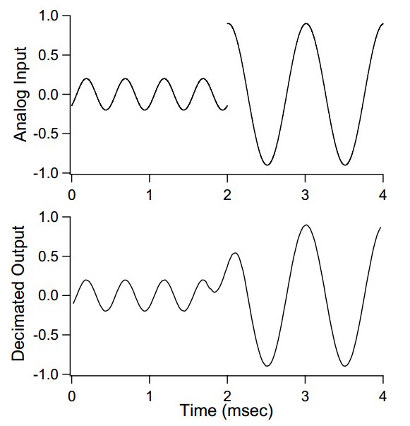Рисунок 8: *Плавное и удобное переключение между DSD битовых потоков с помощью*

*Схема на рисунке* [*7.*](http://translate.googleusercontent.com/translate_c?depth=1&hl=ru&prev=search&rurl=translate.google.ru&sl=en&u=http://dafx04.na.infn.it/WebProc/Proc/P_372.pdf&usg=ALkJrhgYMfrySNCyFBOxncqj8oy29vcrBA#4) *Это наихудший сценарий, где* *входные потоки битов имеют различные амплитуды и противоположные фазы.*

**4. частотной области ЭФФЕКТЫ**

Практически на основе всех частотной области звуковые эффекты, такие как выравнивающая isers, вау-вау, и фейзеры, потребуется строительство РПИ или МИХ

фильтры. Значительное количество исследований существует на 1-битных фильтров. Полный обсуждение 1-битных конструкций фильтров выходит за рамки данной работы.

Здесь отметим основные исследования и как 1-битных конструкций отличаться от их эквиваленты PCM на основе.

Ангус [4] служит средством реализации КИХ и БИХ фильтры битовый поток DSD. Это было основано частично на предыдущей работе по РПИ фильтры Вонг и серый [5, 6] и Кершоу, и. и др. [7] и IIR фильтры Джонса и Льюис [8, 9], и на его собственной работы, связанные Обработка одного бита цифровых аудиосигналов [10].

Выравнивание, как правило, осуществляется стеллажи дизайн фильтра использует первых фильтров порядка. В работе [4], Ангус продемонстрировал бас ослабление / усиление

контроль фильтр, который действует непосредственно на битового потока DSD. Сообщил примерно эквивалентно производительности для эквалайзеров PCM.

**4.1.** **FIR фильтры**

Фильтры для входных и выходных сигналов DSD есть несколько конструкторских соображения, которые отличают их от эквивалентов PCM.

Основные изменения не то же самое для БИХ-фильтров и пихты отфильтрованы ослабляет [11]. Для однобитное FIR фильтра, действующих на 64 раз выборка сигнал DSD, линия задержки состоит из *z-*64 задержки, а не *z-1* задержек. В действительности, краны половинной дискретизации. Это имеет эффект нулевой чередования импульсную характеристику с коэффициентом 64. частоты ответ частота повторяются через весь частотный диапазон. Это, таким образом, требуют высокой фильтр заказа, для исключением дело в том, что эта реакция репликации вне слышимого диапазона. В

Вообще, вне полосы частотного отклика не имеет значения. Ли сигнал должен дополнительная фильтрация является то зависит от использования фильтр и на требования к содержанию Высокая частота сигнала. Кроме того, можно перестроить фильтр, используя один задержки и принять во внимание высокую частоту дискретизации и один бит вход. Этот подход включает в себя сочетание каскадно интеграция Круг обязанностей редкие кран фильтр [4]. Он эффективен, снимает высокочастотных частота шума и может достичь желаемой частотной характеристики.

**4.2.** **БИХ-фильтров**

БИХ-фильтрации сигнала DSD, с другой стороны, не изменяется задержки, но изменения коэффициентов. Коэффициенты Фильтр может быть рассчитано таким же образом, как и для PCM, но преодолеть выборки означает, что их значения будут сильно отличаться.

Как уже отмечалось, requantisations должны быть сведены к минимуму. Таким образом, если фильтрация состоит из БИХ / КИХ-фильтров, шум фильтр формирования и фильтр нижних частот, то эти этапы должны быть в сочетании таким образом, что имеется только один requantisation в Заключительный этап. Figur [электронной](http://translate.googleusercontent.com/translate_c?depth=1&hl=ru&prev=search&rurl=translate.google.ru&sl=en&u=http://dafx04.na.infn.it/WebProc/Proc/P_372.pdf&usg=ALkJrhgYMfrySNCyFBOxncqj8oy29vcrBA#5) 9 изображает IIR фильтр, который включает в себя SDM основе requantiser. Хотя такая конструкция является эффективным и устраняет многоразрядный этап, он не сильно отличается от Каскад из одного бита фильтров, за которыми следует remodulator.

Минимизация прореживания, интерполяции и requantisation не недостаток. Эти фильтры добавляют сложности системы и ухудшают производительность. Кроме того, фильтрация в выборка домена выгодно, потому что он расслабляет спецификации на сглаживание и фильтры реконструкции на аналоговых интерфейсов, тем самым улучшая линейность фазы [12].

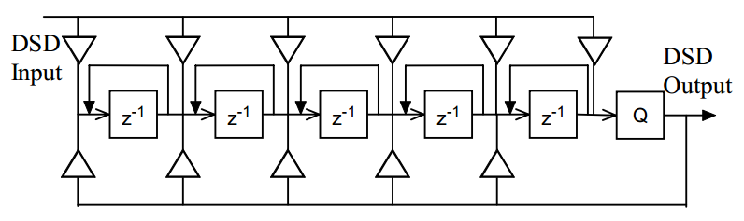Рисунок 9: *Настройка объединенного БИХ-фильтра и remodulator.*

**5. ВЫВОДЫ**

Эта работа касается как применять звуковые эффекты непосредственно на DSD поток битов. Общая архитектура многих эффектов примерно то же самое. Тем не менее, основные модификации должны быть внесены определения уровня, шум стробирования и методов коммутации.

Преобразования в домен мультибитового, quantisations и фильтрации должны быть сведены к минимуму. Таким образом, по мере возможности этапы обработки должны быть объединены и один шаг requantisation должно быть помещены в конце.

Один субъект, который еще не изучены достаточно хорошо это Эмпирические Сравнение звуковых эффектов реализуется на PCM и Сигналы DSD. Все методы эффекты обсуждаются в рамках были анализируют с помощью использования простых SDMS для requantisation и decima- фильтр ции позволяет проводить сравнения с эффектами PCM. Тем не менее, этот вносит дальнейшую шум и, таким образом, прямое сравнение не легко.

Разработка сложных прореживания фильтров и реализации ние высоких SDMS порядка позволит более строгой ана SiS. Кроме того, надлежащий анализ аудио эффекты на DSD сигналы требуется прослушиваний сравнении сигнала до и после эффект применяться. Тем не менее, сигналы DSD трудно найти. Новый аудио Формат, DSDIFF, был предложен для обмена и хранения из DSD-аудиосигнал, закодированный в [20]. Как принятии прирост формате DSD Файлы примеров станут доступны и прямое сравнение аудио воздействие на DSD и РСМ сигналы станет возможным.

**6. Авторы**

Авторы выражают признательность за вклад профессора Джеймс Ангус за его комментарии и критика в отношении этого работа.

**7. СПИСОК ЛИТЕРАТУРЫ**

[1] JAS Ангус ", один бит альтернатива для аудио Процессуальная

ING и мастеринга, *"Труды* *инженерно Audio*

*Общество Конференция по управлению бит Бюджет,* Лондон, стр.

34-40, 1994.

[2] D. Reefman и Е. Янссен, "Обработка сигналов для прямого

Stream Digital: учебник для цифровой сигма-дельта модуляции

и 1-битный цифровой обработки звука ", *Philips Research,* Eind-

Hoven, белая бумага 18 декабря 2002

[3] D. Reefman и П. Nuijten, "Почему Direct Stream Digital

(DSD) является лучшим выбором в качестве цифрового аудио формата ", *идущими*

*ь 110-й Конвенции Audio Engineering Society,*

Амстердам, Голландия, 2001.

[4] JAS Ангус ", с прямым Цифровая обработка 'Super Audio

Сигналы CD ', *"Труды* *Audio Engineering Society*

*108 Конвенция, Париж,* Франция, 2000.

[5] PW Вонг и RM-серый, "КИХ-фильтры с сигма-дельта

кодирования модуляции, *"IEEE* *Transactions по акустике,*

*Речь и обработки сигналов,* т. 38, стр. 979-990, 1990.

[6] PW Вонг, "Полностью сигма-дельта-модуляция кодируется FIR

фильтр ", *IEEE Transactions по обработке сигналов,* т. 40, стр.

1605-1610, 1992.

[7] С. *Kershaw,* *и др.,* "Реализация и внедрение

Sigma Delta Bitstream FIR Filter ", *НВО, Proc.* *Схемы De-*

*пороки Сист., т.* 143, стр. 267-273, 1996.

[8] Д. Джонс и DM Льюис, "Проектирование и анализ дельта-

сигма основе IIR фильтры, *"IEEE* *Trans.* *О схемах и СИСТЕМЫ,*

*TEMS - II: аналоговый и цифровой обработки сигналов,* т. 40, стр.

233-240, 1993.

[9] Д. Джонс и DM Льюис, "IIR фильтрация сигма-дельта

модулированные сигналы, *"электронных* *писем,* т. 27, стр. 307-308,

1991.

[10] М. Кейси и JAS Ангус ", один бит цифровой обработки

звуковых сигналов ", *Труды Audio Engineering SO-*

*щества 95 Конвенции,* Нью-Йорк, 1993.

[11] С. Kershaw, "сигма-дельта битового потока процессоры - анализ и

дизайн, *"Электронная* *техника.* Лондон: Королевский колледж,

1996, стр. 325.

[12] JAS Angus и С. Draper, "усовершенствованный способ

Непосредственно Фильтрация SD звуковых сигналов ", *Труды*

*Audio Engineering Society 104 Конвенция, Амстердам,*

1998.

[13] Sony и Philips, "Свойства Super Audio CD звуковых сигналов

(SACD Scarlet Book), "марте 2003 года.

[www.superaudiocd.philips.com/Assets/Down](http://translate.googleusercontent.com/translate_c?depth=1&hl=ru&prev=search&rurl=translate.google.ru&sl=en&u=http://www.superaudiocd.philips.com/Assets/Downloadablefile/SACD_Au_DE_130%28scarlet-book%29-2325.pdf&usg=ALkJrhjsxECNvPtlB4yoW8LZMQ3tV7AXgA)

[loadablefile / SACD_Au_DE_130 (ал-книга)](http://translate.googleusercontent.com/translate_c?depth=1&hl=ru&prev=search&rurl=translate.google.ru&sl=en&u=http://www.superaudiocd.philips.com/Assets/Downloadablefile/SACD_Au_DE_130%28scarlet-book%29-2325.pdf&usg=ALkJrhjsxECNvPtlB4yoW8LZMQ3tV7AXgA)

[-2325.pdf](http://translate.googleusercontent.com/translate_c?depth=1&hl=ru&prev=search&rurl=translate.google.ru&sl=en&u=http://www.superaudiocd.philips.com/Assets/Downloadablefile/SACD_Au_DE_130%28scarlet-book%29-2325.pdf&usg=ALkJrhjsxECNvPtlB4yoW8LZMQ3tV7AXgA)

[14] *DAFX: цифровой аудио-эффекты:* Wiley, John & Sons, 2002.

[15] П. О'Лири и Ф. Maloberti, "битовый поток сумматор для oversam-

Pling кодированные данные, *"электронные* *письма,* стр. 1708-1709, 1990.

[16] А. Лу и GW Робертс, "аналоговый сигнал многотоновый

генератор для встроенных себя в тестовых приложениях, *"Труды*

*Международная конференция Тест IEEE, Вашингтон,* стр.

650-659, 1994.

[17] Д. *Reefman,* *и др.,* "Анализ устойчивости предельных циклов в

Высокая Sigma Заказать Delta Модуляторы, *"Труды*

*Audio Engineering Society 115 Конвенция,* Нью-Йорк,

Нью-Йорк, 2003.

[18] JD Reiss и MB Сандлер, "они существуют: предельных циклов в

Высокая Sigma Заказать Delta Модуляторы, *"Труды*

*114 Конвенция Audio Engineering Society,* Амстер-

плотины, Нидерланды, 2003.

[19] Д. Reefman и П. Nuijten, "Редактирование и переключение в 1-бит

аудио потоки, *"Труды* *110 Конвенции*

*AES, Амстердам,* Нидерланды, 2001.

[20] Philips ", формат спецификации DSD Interchange File", Ver-

Сион 1,4 изд., 2003.

[www.superaudiocd.philips.com/Information](http://translate.googleusercontent.com/translate_c?depth=1&hl=ru&prev=search&rurl=translate.google.ru&sl=en&u=http://www.superaudiocd.philips.com/InformationCenter/NO/FArticleSummary.asp%3FlNodeId%3D3404&usg=ALkJrhhbBvuJH2lZHs3uG0HBJlz8ouEZ1w)

[Центр / NO / FArticleSummary.asp? LNodeId = 3404](http://translate.googleusercontent.com/translate_c?depth=1&hl=ru&prev=search&rurl=translate.google.ru&sl=en&u=http://www.superaudiocd.philips.com/InformationCenter/NO/FArticleSummary.asp%3FlNodeId%3D3404&usg=ALkJrhhbBvuJH2lZHs3uG0HBJlz8ouEZ1w)